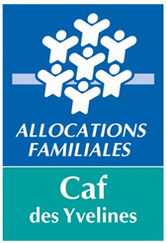
POUVOIR ADJUDICATEUR
(organisme contractant)
(organisme de droit privé charge d’une mission de service public)
caf DES YVELINES
7 RUE DES ETANGS GOBERT
78 000 VERSAILLES

OBJET DE LA PROCÉDURE ADAPTÉE N° 2026_M01
TRAVAUX D’AMÉNAGEMENT EN FLEX OFFICE
DES LOCAUX DU SIEGE SOCIAL DE LA CAF DES YVELINES À VERSAILLES
BON DE VISITE
NOM ET ADRESSE DE L’ENTREPRISE : …………………………………………………………………………………………………………………………………..
……………………………………………………………………………………………………..……………………
CACHET DE L’ENTREPRISE

N° LOT (s) Postule (S) – à compléter ……………………………………….
DESIGNATION DES SITES | Date, signature du representant de la CAF  ayant fait visiter les lieux au candidat,  ET CACHET DE LA CAF
7 rue des Etangs Gobert – 78000 VERSAILLES

